实验报告
姓名：叶洪波
学号：PB05000622
光电效应法测普朗克常量
实验原理
1、光电管的结构（略）
2、电流与入射光强度的关系
光电流随加速电位差U的增加而增加，加速电位差增加到一定量值后，光电流达到饱和值和值I_{H}，饱和电流与光强成正比，而与入射光的频率无关。当U= U_{A}-U_{K}变成负值时，光电流迅速减小。实验指出，有一个遏止电位差U_{a}存在，当电位差达到这个值时，光电流为零。
- 电子的初动能与入射频率之间的关系
当U=U_{a}时，光电流为零。所以电子的初动能等于它克服电场力作用的功。即
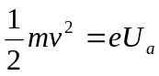 （1）
每一光子的能量为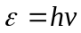，其中h为普朗克常量，ν为光波的频率。光电子吸收了光子的能量hν之后，一部分消耗于克服电子的逸出功A，另一部分转换为电子动能。
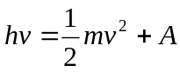 （2）
式（2）称为爱因斯坦光电效应方程。
由此可见，光电子的初动能与入射光频率ν呈线性关系，而与入射光的强度无关。
4、光电效应有光电阈存在
当光的频率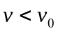时，不论用多强的光照射到物质都不会产生光电效应，根据式（2），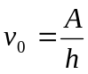，ν₀称为红限。
爱因斯坦光电效应方程同时提供了测普朗克常量的一种方法：由式（1）和（2）可得：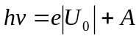，当用不同频率（ν₁，ν₂，ν₃，…，ν_{n}）的单色光分别做光源时，就有
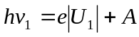
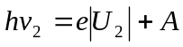
…………
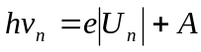
任意联立其中两个方程就可得到
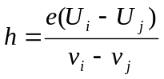
由此若测定了两个不同频率的单色光所对应的遏止电位差即可算出普朗克常量h，也可由ν-U直线的斜率求出h。
实验内容
通过实验了解光电效应的基本规律，并用光电效应法测量普朗克常量。
1、在365nm、405nm、436nm、546nm、577 nm五种单色光下分别测出光电管的伏安特性曲线，并根据此曲线确定遏止电位差值，计算普朗克常量h。
（1）365nm
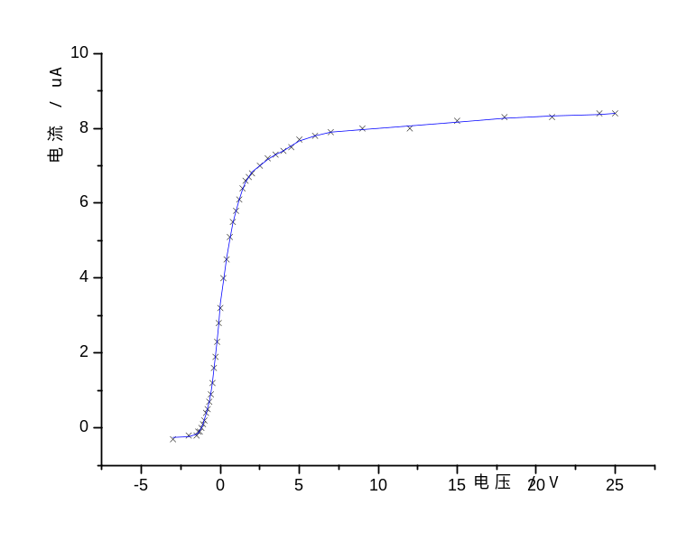
波长为365nm时光电管的伏安特性曲线
I=0时,U=-1.15V

（2）405nm
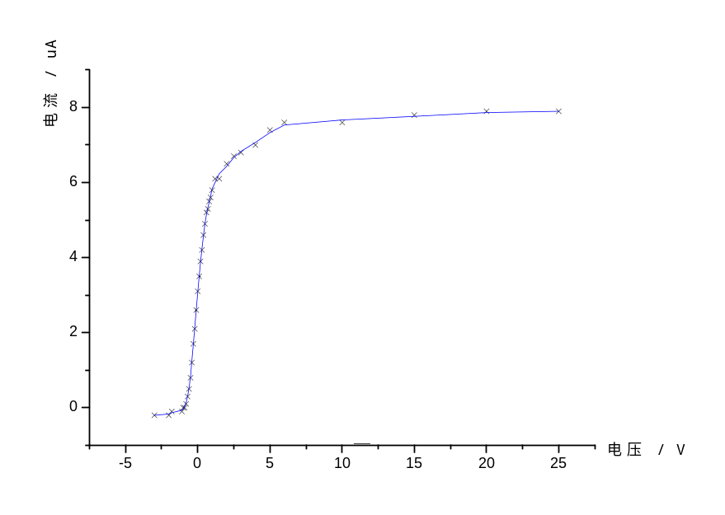
波长为405nm时光电管的伏安特性曲线
I=0时,U=-0.9V

（3）436nm
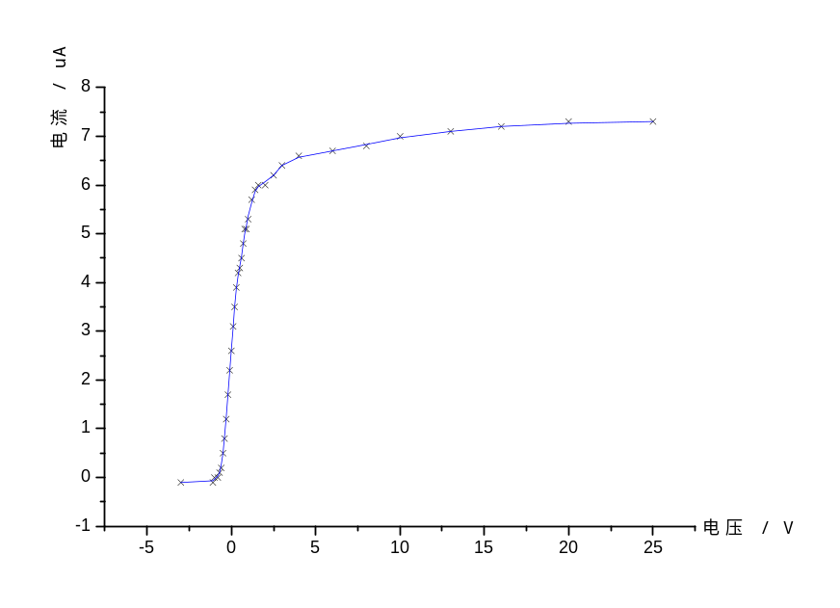
波长为436nm时光电管的伏安特性曲线
I=0时,U=-0.75V

（4）546nm
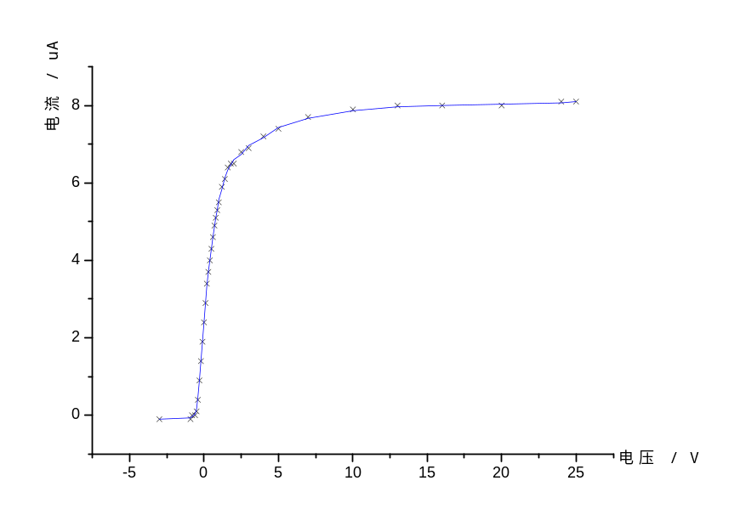
波长为546nm时光电管的伏安特性曲线
I=0时,U=-0.6V

（5）577nm
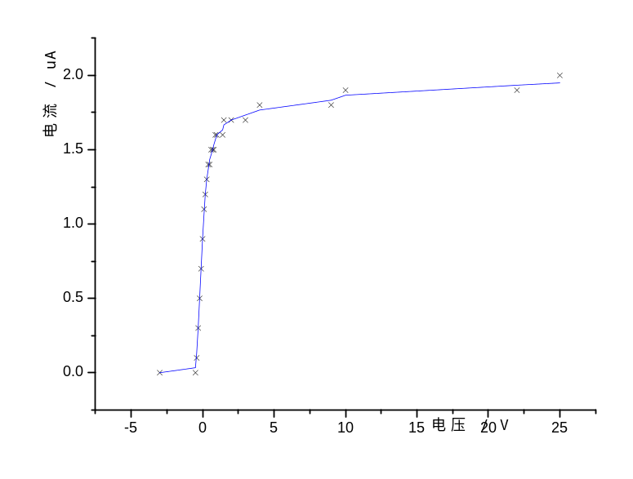
波长为577nm时光电管的伏安特性曲线
I=0时,U=-0.45V
2、作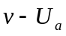的关系曲线，用一元线形回归法计算光电管阴极材料的红限频率、逸出功及h值，并与公认值比较。
波长(nm) | 频率(10^14Hz) | 电压(V)
365 | 8.213 | -1.15
405 | 7.402 | -0.9
436 | 6.876 | -0.75
546 | 5.491 | -0.6
577 | 5.196 | -0.45

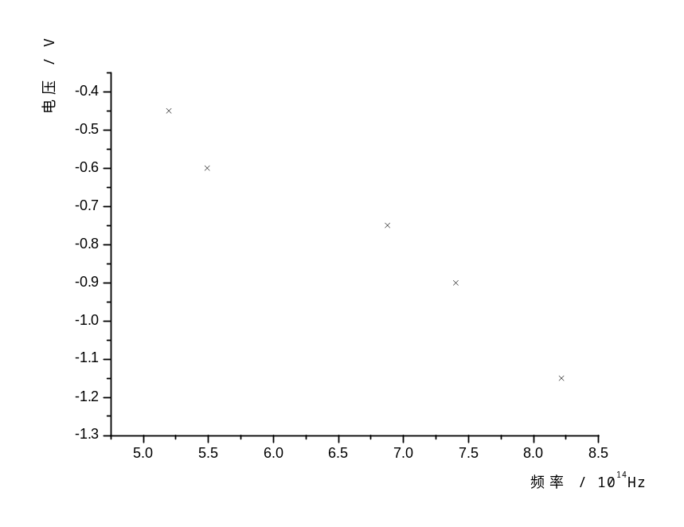
遏止电压与入射光频率的关系
拟合后的曲线如下：
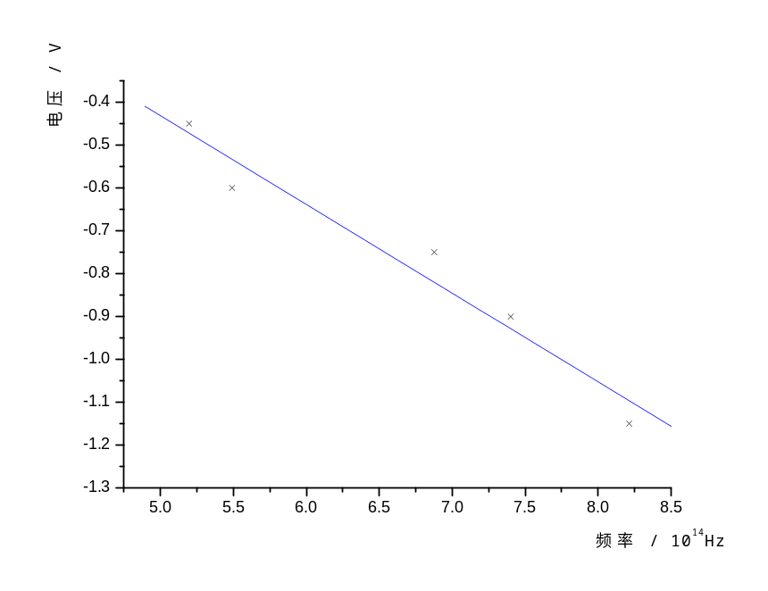
Y= A + B * X

Parameter Value Error
A 0.60428 0.17702
B -0.20711 0.02629
R SD N P
-0.97667 0.06711 5 0.00426

一元线形回归法的拟合公式为:
b=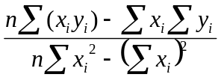,a=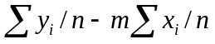
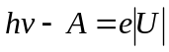

光电管阴极材料的逸出功A=0.604*1.602*10⁻¹⁹=0.968*10⁻¹⁹（J）
普朗克常量h=0.20711*10⁻¹⁴*1.602*10⁻¹⁹=3.318*10⁻³⁴(J*s)
光电管阴极材料的红限频率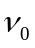=0.968*10⁻¹⁹/（3.318*10⁻³⁴）=2.92*10¹⁴（Hz）
普朗克常量h的公认值为6.626*10⁻³⁴(J*s)
相对误差为(6.626-3.318)/6.626*100%=21.9%
误差分析：
- 实验仪器的精度太小
- 曲线拟合的方程没有选择好
- 拐点不容易选取
- 若选取前两个点或后三个点拟合结果会更加精确
（3）测量光电管的光电特性曲线，即饱和光电流与照射光强度的关系。

透光率 | U | I
0 | 20.0 | 0.0
25% | 20.0 | 0.6
50% | 20.0 | 1.0
75% | 20.0 | 1.6
100% | 20.0 | 2.0
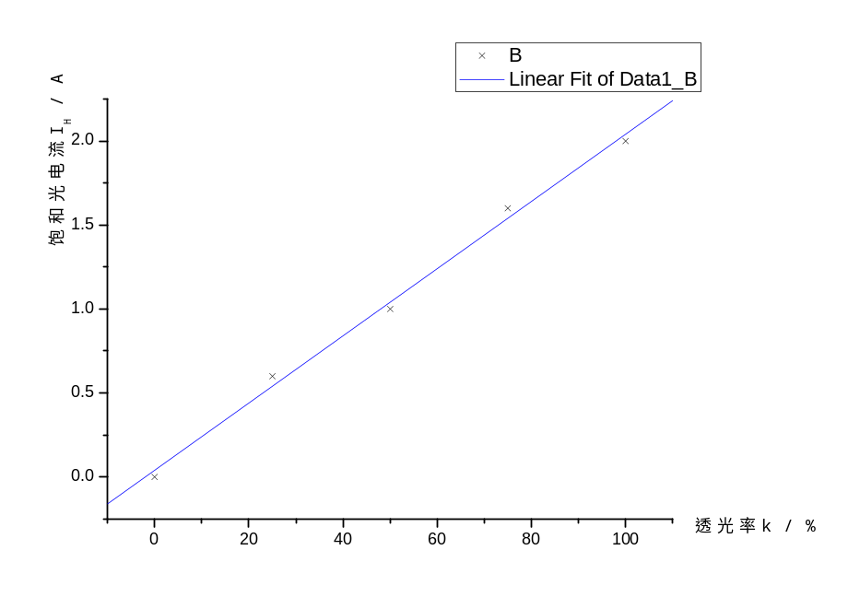
饱和光电流与照射光强度的关系

I_{H} = kX + b

Parameter Value Error
b 0.57375 0.22187
k -0.21298 0.03294

R SD N P
-0.96594 0.08411 5 0.00751

